

**MANUAL DE INSTALAÇÃO**

São Paulo – 2019

BandTec

**Instruções para o manuseio correto do produto**

* Não mexa no equipamento que contem energia elétrica sem proteção.
* Tenha cuidado com o Arduino e seu sensor.
* Certifique que todos os cabos estão conectados corretamente no Arduino.
* Caso tenha uma dúvida, acesse o nosso suporte através do site.

**Antes da Instalação Física**

1. Faça o cadastro no site, e cadastre um estabelecimento.
2. Logo após cadastre um produto
3. Escolha o sensor que pertencerá a esse produto

**Instalação Física do Serviço**

**1ºPasso:**

Conecte o sensor de presença TCRT5000 ao Arduino via Jumper em suas devidas conexões

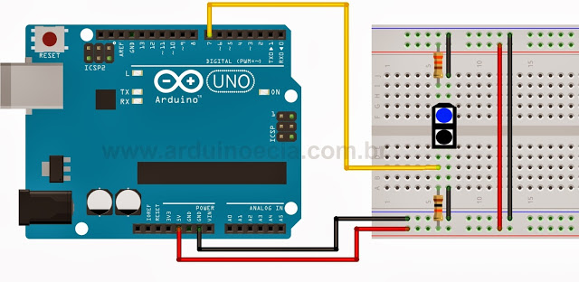

**2ºPasso:**

Conecte o Arduino no servidor node e inicie o servidor.

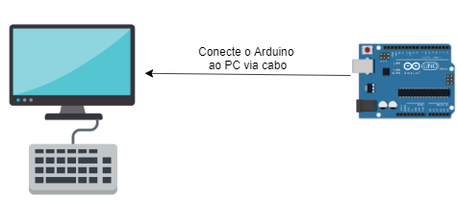

**3ºPasso:**

Efetue o login no nosso site



**4ºPasso:**

Na parte de cima aparecerá os alertas dos estabelecimentos



Abaixo os gráficos estatísticos

